Игры–головоломки
«Дельфинчик плывёт к рыбке»:
Покажи дельфинчику, как приплыть к рыбке. Раскрась этот путь.
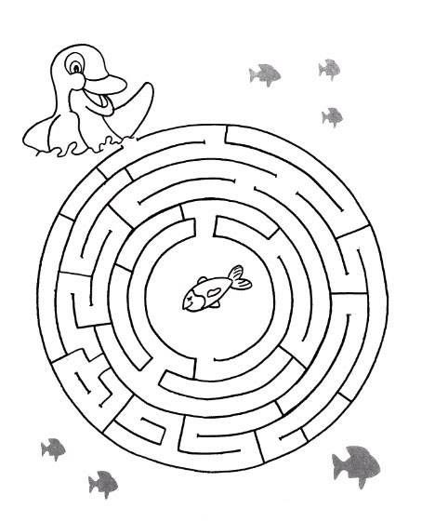

Какая дорожка приведет маму-уточку к утятам?
Раскрась эту дорожку.
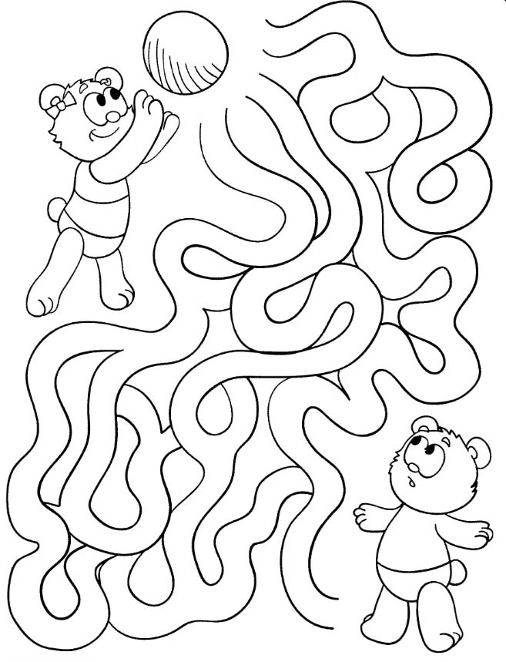
Шуточные задачи по математике для дошкольников
- В комнате 4 угла. В каждом углу сидела кошка, напротив каждой кошки – 3 кошки. Сколько кошек находилось в комнате? (4 кошки)
- Как в решете воды принести? (Воду можно заморозить, на дно положить пакет…)
- Шли 7 братьев, у каждого брата по одной сестре. Сколько шло человек? (8 человек)
- Из какой посуды нельзя ничего съесть? (Из пустой)
- У животного 2 правые ноги, 2 левые, 2 ноги спереди, 2 сзади. Сколько у него ног?
- Сколько орехов в пустом стакане? (Ни сколько)
- В вазе стояло 3 тюльпана и 7 нарциссов. Сколько тюльпанов стояло в вазе?
- 7 мальчиков расчистили по 1 дорожке в саду. Сколько дорожек расчистили мальчики?
- Какая птица выводится из яйца, а сама яиц не несет? (Петух)
- На столе лежало 4 яблока. Одно из них разрезали пополам и положили на стол. Сколько яблок на столе? (4 яблока)
- У бабушки Даши внучка Маша, кот Пушок, собака Дружок. Сколько у бабушки внуков?
- У стены стоит кадушка, а в кадушке той лягушка. Если б было 7 кадушек, сколько было бы лягушек? (Возможно ни одной.)
- Ты да я, да мы с тобой. Сколько нас всего? (Двое.)
- Как с помощью только одной палочки образовать на столе треугольник? (Положить ее на угол стола.)
- Сколько концов у палки? У двух палок? У двух с половиной? (6.)
- На столе лежат в ряд 3 палочки. Как сделать среднюю крайней, не трогая ее? (Переложить крайнюю.)
- Как с помощью 2 палочек образовать на столе квадрат? (Положить их в угол стола.)
- Тройка лошадей пробежала 5 км. По сколько километров пробежала каждая лошадь? (По 5 км.)
- Если курица стоит на одной ноге, то она весит 2 кг. Сколько будет весить курица, если будет стоять на 2 ногах? (2 кг.)
- У трех братьев по одной сестре. Сколько всего детей в семье? (Четверо.)
- Надо разделить 5 яблок между 5 девочками так, чтобы одно яблоко осталось в корзине. (Одна должна взять яблоко вместе с корзиной.)
- Росло 4 березы. На каждой березе по 4 больших ветки. На каждой большой ветке по 4 маленьких. На каждой маленькой ветке —по 4 яблока. Сколько всего яблок? (Ни одного. На березах яблоки не растут.)
- Может ли дождь идти 2 дня подряд? (Не может. Ночь разделяет дни.)
- На столе лежало 4 яблока, одно из них разрезали пополам. Сколько яблок на столе? (4.)
- Одного человека спросили, сколько у него детей. Ответ был такой: «У меня 6 сыновей, а у каждого есть родная сестра». (7.)
- У какой фигуры ни начала, ни конца? (У кольца.)
- Как с помощью только одной палочки образовать на столе треугольник? (Положить ее на угол стола.)
- Как можно сорвать ветку, не спугнув на ней птички? (Нельзя, улетит.)

Математические загадки
Два конца, два кольца, а посредине гвоздик. (Ножницы.)
Четыре братца под одной крышей живут. (Стол.)
Пять братцев в одном домике живут. (Варежка.)
Стоит Антошка на одной ножке. Где солнце станет, туда он и глянет. (Подсолнух.)
Ног нет, а хожу, рта нет, а скажу: когда спать, когда вставать. (Часы.)
Сидит дед во сто шуб одет, кто его раздевает, тот слезы проливает. (Лук.)
В красном домике сто братьев живут, все друг на друга похожи. (Арбуз.)
Нас 7 братьев, летами все равные, а именем разные. Отгадай, кто мы. (Дни недели.)
В году у дедушки 4 имени. Кто это? (Весна, лето, осень, зима.)
братьев друг за другом ходят, друг друга не находят. (Месяцы.)
Кто в году 4 раза переодевается? (Земля.)
Много рук, а нога одна. (Дерево.)
Пять мальчиков, пять чуланчиков, разошлись мальчики в темные чуланчики. (Пальцы в перчатке.)
Чтоб не мерзнуть, 5 ребят в печке вязаной сидят. (Рукавица.)
Четыре ноги, а ходить не может. (Стол.)

Занимательные задачи.
- Сколько ушей у трёх мышей?
- Сколько лап у двух медвежат?
- У семи братьев по одной сестре. Сколько всего сестёр?
- У бабушки Даши внучка Маша, кот Пушок и собака Дружок. Сколько всего внуков у бабушки?
- Над рекой летели птицы: голубь, щука, 2 синицы, 2 стрижа и 5 угрей. Сколько птиц? Ответь скорей!
- Горело 7 свечей. 2 свечи погасили. Сколько свечей осталось? (Остались 2 свечи (те, которые погасли), остальные сгорели)
- В корзине три яблока. Как поделить их между тремя детьми так, чтобы одно яблоко осталось в корзине? (отдать одно яблоко вместе с корзиной).
- На берёзе три толстых ветки, на каждой толстой ветке по три тоненьких веточки. На каждой тоненькой веточке по одному яблочку. Сколько всего яблок? (Нисколько - на берёзе яблоки не растут.)

Задачи в стихах
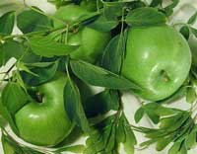
Яблоки с ветки на землю упали.
Плакали, плакали, слезы роняли
Таня в лукошко их собрала.
В подарок друзьям своим принесла
Два Сережке, три Антошке,
Катерине и Марине,
Оле, Свете и Оксане,
Самое большое - маме.
Говори давай скорей,
Сколько Таниных друзей?

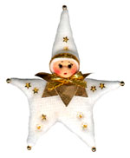

С неба звездочка упала,
В гости к детям забежала.
Две кричат во след за ней:
«Не забудь своих друзей!»
Сколько ярких звезд пропало,
С неба звездного упало?

Задачка в стихах

Скоро праздник. Новый Год,
Встанем в дружный хоровод.
Звонко песенку споем,
Всех поздравим с этим днем.
Приготовим всем подарки,
Этот праздник очень яркий.
Кате, Маше и Аленке
Мы подарим по Буренке,
А Андрюше и Витюше –
По машине и по груше.
Саша будет рад Петрушке
И большой цветной хлопушке.
Ну а Танечке - Танюше –
Бурый мишка в сером плюше.
Вы, друзья, гостей считайте
Имена их называйте.

Игра «Построим домик».
Игровое содержание — построение домика в соответствии с заданной последовательностью, изображенной на схеме.

Воспитатель вместе с детьми рассматривает схему: «Нарисован квадрат и треугольник. Какую фигуру мы возьмем? Первым стоит квадрат, и мы сначала возьмем квадрат. А потом какую фигуру? Посмотрите, стрелочка показывает, что после квадрата надо взять треугольник. Давайте поставим одну фигуру на другую. Что получилось?» (Домик.) Для игры используется строительный материал.

Задание логико-конструктивного характера по формированию представления о треугольнике

Цель упражнения - закрепление визуального образа треугольника. Распознавание нужных треугольников среди других треугольников (точность восприятия). Развитие воображения и внимания. Развитие мелкой моторики.
Задание: "Посмотри на этот рисунок: вот кошка-мама, кот-папа и котенок. Из каких фигур они составлены? (Круги и треугольники.) Какой треугольник нужен для котенка? Для кошки-мамы? Для кота-папы? Нарисуй своего кота". Затем ребенок дорисовывает остальных кошек, ориентируясь на образец, но самостоятельно. Взрослый обращает внимание на то, что кот-папа самый высокий. "Правильно поставь рамку, чтобы кот-папа получился самый высокий".
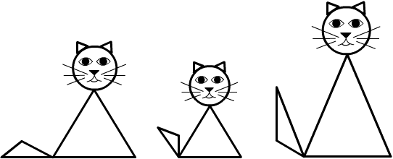

Сравнение одних и тех же предметов по различным признакам
Материал: изображения двух яблок маленькое желтое и большое красное. У ребенка набор фигур: треугольник синий, квадрат красный, круг маленький зеленый, круг большой желтый, треугольник красный, квадрат желтый.
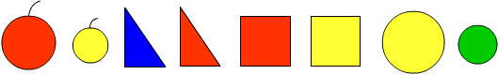

Задание: "Найди среди своих фигур похожую на яблоко". Взрослый по очереди предлагает рассмотреть каждое изображение яблока. Ребенок подбирает похожую фигуру, выбирая основание для сравнения: цвет, форма. "Какую фигурку можно назвать похожей на оба яблока? (Круги.Они похожи на яблоки формой.)".
Задание, требующее от ребенка синтеза композиций из геометрических фигур
Материал: 4 одинаковых треугольника.
Задание: "Возьми два треугольника и сложи из них один. Теперь возьми два других треугольника и сложи из них еще один треугольник, но другой формы. Чем они отличаются? (Один высокий, другой - низкий; один узкий, другой - широкий.) Можно ли сложить из этих двух треугольников прямоугольник? (Да.) Квадрат? (Нет.)".

Задание на выделение фигуры из композиции
Материал: рисунок двух маленьких треугольников, образующих один большой.
Задание: "На этом рисунке спрятано три треугольника. Найди и покажи их".
Примечание. Нужно помочь ребенку правильно показать треугольники (обвести маленькой указкой или пальцем).
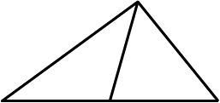

Задания на выбор "лишней" фигуры (предмета)
Задание: "Одна из фигурок отличается от всех других. Какая? (Четвертая.) Чем она отличается?"
Задание: «Среди этих фигурок есть лишняя. Найди ее. (Пятая фигурка.) Почему она лишняя?»

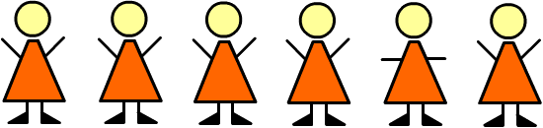

Игры на развитие логического приема «сравнение»

Чего больше в руках у детей –
флажков или шариков?
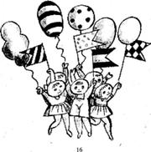
Рассмотри картинки.
Каких предметов по одному, по два?
Сравни, чего больше, меньше, поровну.
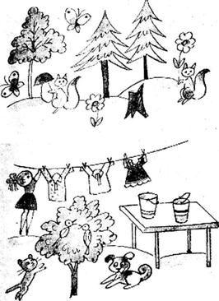

Проверь: мячей сколько же,
сколько флажков, или нет?
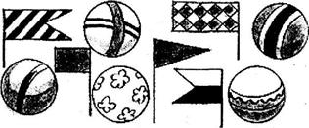
Рассмотри внимательно картинку.
Чего больше - огурцов или помидоров? На сколько?

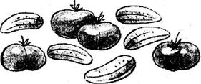

Сколько ведер? А лопат?
Чего больше? На сколько?
Сколько бабочек? Сколько цветов?
Чего меньше? На сколько?

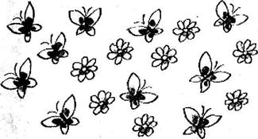
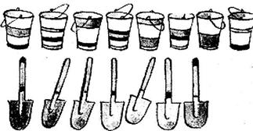

Сколько божьих коровок нарисовано?
Найди две одинаковые.
Сколько фруктов? Чего меньше?
Чего поровну?

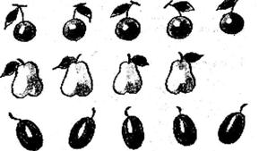
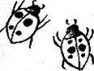

Игры на развитие логического приема «классификация»
«Помоги найти гномику свой домик»
Материал: домики разного цвета и формы, фигурки гномиков.
Задание. «У всех гномиков были свои домики. И мамы, чтобы они не заблудились, пришили им столько маленьких колокольчиков, сколько колокольчиков висело на домике. Каждый вечер гномики возвращались в свои домики. Они хорошо знали дорогу и никогда не путали, кто, где живет. Но вот однажды налетел сильный ветер и перепутал все домики. Вечером, возвращаясь домой, гномики не смогли попасть в свои домики». Воспитатель просит детей помочь гномикам найти свои домики. Раскладывая фигурки гномиков в соответствии с количеством колокольчиков, дети группируют их с отвлечением от величины и цвета.
Усложнение игры: вместо колокольчиков на доме проставлены цифры, соответствующие количеству колокольчиков, пришитых на одежде гномиков.
«Заполни аквариумы»
Материал: три аквариума, количество рыбок в зависимости от задания (по сколько рыб необходимо посадить в аквариумы); рыбки двух размеров, трех цветов, чешуя четырех форм, хвост двух длин.
Задание: рассадить по 5 рыбок в аквариумы, например, так: в один — рыбок с длинными хвостами, в другой — с чешуей прямоугольной формы, в третий — всех красных рыбок. Определить, какие рыбки будут располагаться в местах сообщения аквариумов (т.е. одна рыбка будет иметь два или больше заданных свойств).
«Садовники»
Материал: три клумбы, количество цветков в зависимости от задания, они трех цветов, двух размеров, с сердцевиной и без нее, лепестки четырех форм.
Задание: посадить на одну клумбу 6 цветов с сердцевиной, на вторую — 6 с круглыми лепестками, на третью — 6 только большие цветы. Определить, какие цветы окажутся на пересечении двух клумб, какие — на пересечении трех клумб.
«Бабочки»
Материал: три полянки, количество бабочек в зависимости от задания, они трех цветов, двух размеров, крылья имею две формы, четыре варианта узоров.
Задание: на одной полянке рассадить 7 бабочек с треугольным узором, на другой — 7 немаленьких, на третьей — 7 не желтых. Определить, какие бабочки окажутся на пересечении двух полянок, трех полянок.
«Машинки»
Материал: три гаража, количество машинок в зависимости от задания, двух размеров, трех цветов, четырех видов: легковые, самосвалы, грузовики, цистерны. В одном гараже 4 большие машины, во втором — 4 легковые, в третьем — 4 зеленые. Какие машины не попали в гаражи, какие могут разместиться в двух, трех гаражах?
«Животные»
Материал: три обруча, количество животных неограниченно. Классификация по свойствам: виды животных, размер, покров, количество ног, дикие, домашние и др.
«Разложи предметы»
Оборудование: набор из 8 игрушек и предметов различных по назначению, но одни – деревянные, а другие – пластмассовые: машинки, пирамидки, грибочки, тарелочки, бусы, кубики, домики, елочки по 2; две одинаковые коробочки.
Ход игры:
Педагог рассматривает с ребенком все игрушки по одной, а затем говорит: «эти игрушки надо разложить в 2 коробочки так, чтобы в каждой коробке оказались игрушки – чем-то похожие между собой». В случае затруднения педагог первую пару игрушек – елочки ставит их рядом и просит ребенка сравнить: «чем эти елочки различаются между собой?». Если ребенок не может найти основное отличие, педагог обращает внимание ребенка на материал, из которого сделаны эти игрушки. Затем ребенок действует самостоятельно. В конце игры надо обобщить принцип группировки: «в одной коробке – все деревянные игрушки, а в другой – все пластмассовые».

Игры на формирование умений выполнять систематизацию.
«Новоселье у матрешек»
Цель: учить детей сравнивать предметы, видеть в предметах разные их свойства, располагать предметы в определенном порядке, выделив при этом существенный признак.
Ход игры: педагог рассказывает: «матрешки поселились в новом доме. Каждая получила свою квартиру. Самая маленькая – на первом этаже, на втором – немного побольше, на третьем – еще побольше, на четвертом – еще больше. А на пятом, последнем этаже – самая большая. Они порадовались своим квартирам и пошли в парк гулять. Пришли вечером и забыли, кто где живет. Помоги же матрешкам найти свои квартиры. Расскажи им, где их квартиры.
«Что тяжелее?»
Цель: учить детей раскладывать изображения предметов в определенной последовательности, ориентируясь на качество предметов.
Оборудование: набор карточек с изображением следующего вида одежды: зимнее пальто, осеннее пальто, зимнее платье, летнее платье, купальник; на обратной стороне полоски соответствующей длины: самая длинная изображает зимнее пальто, короче – осеннее пальто, еще короче – зимнее платье и т.д.
По аналогии проводятся следующие игры: «Кто старше?», «Что ярче светит?», «Что быстрее?», «Кто быстрее?».
Игры на формирование количественных представлений.
Загадки:

На крыльце сидит щенок,
Греет свой пушистый бок.
Прибежал еще один
И уселся рядом с ним.
(Сколько стало щенят?).
Ежик по лесу шел,
На обед грибы нашел –
Два под березкой, один у осины.
Сколько их будет в плетеной корзине?

Карандаш один у Миши
Карандаш один у Гриши.
Сколько же карандашей
У обоих малышей?

Гуляет в джунглях старый слон,
И одинок, и грустен он.
Но подошел к нему сынок,
И больше он не одинок.
(Сколько теперь слонов?).

Под кустами у реки
Жили майские жуки,
Дочка, сын, отец и мать,
Кто успел их сосчитать?

Два щенка – боловника
Бегают, резвятся,
К шалунишкам три дружка
С громким лаем мчатся,
Вместе будет веселей.
Сколько же всего друзей?

Я рисую кошкин дом:
Три окошка, дверь с крыльцом.
Наверху еще окно,
Чтобы не было темно.
Посчитай окошки
В домике у кошки
У домика утром
Два зайца сидели.
И дружно веселую песенку пели.
Один убежал, а второй вслед глядит.
Сколько у домика зайцев сидит?
Игры на формирование умений устанавливать
причинно – следственные связи и зависимости.
«Угадай-ка: плывет – тонет?»
Ход игры: Ребенку предлагают угадать, какие предметы плавают, а какие – тонут. Педагог называет попарную группу предметов: деревянная палочка – гвоздь, деревянная и металлическая линейки, деревянный и металлический шарики, деревянный и металлический корабли, металлическое и деревянное колечки и т.д. В случае затруднений педагог организует практические действия с этими предметами. Предметы даются в случайном порядке, а не попарно. В конце игры следует предложить ребенку обобщить, какие же предметы плавают, а какие тонут, почему?

Рассказы – загадки.
«Что было ночью?»
«В д/своспитатель подошел к окну и сказал: «дети, посмотрите в окно, все вокруг белое – земля, крыши домов, деревья. Как вы думаете, что было ночью?». Что ответили дети?».
«Дождливая погода»
«Девочка Таня гуляла на улице, потом побежала домой. Мама ей открыла дверь и воскликнула: «ой, какой пошел сильный дождь!». Мама в окно не смотрела. Как мама узнала, что на улице идет сильный дождь?».
«Не покатались»
«Два друга – Олег и Никита взяли лыжи и пошли в лес. Ярко светило солнышко. Журчали ручьи. Кое-где проглядывала первая травка. Когда мальчики пришли в лес, то покататься на лыжах не смогли. Почему?».
«Продолжи предложения»:
Мы включили свет, потому что … .
Мама вернулась, чтобы взять зонт, потому что … .
Дети надели теплую одежду, потому что … .
Щенок громко залаял ,потому что … .
Алеша выглянул в окно и увидел … .
Таня проснулась утром и … .

Логические задания в стихах

Правила игры: прочитать стихотворение ребенку не до конца, а до места, где требуется разрешить сложную ситуацию. Пусть он предложит свой вариант решения.

Сахар
Белый сахар-рафинад,
Крепкий сахар-рафинад
Хвастался:
- Я очень твердый,
- Я алмазу – друг и брат.
Но однажды вечерком
(Что могло случиться с сахаром вечерком?)
Встретился он с кипятком
И растаял твердый сахар
В жидком чае с молоком.

О том, почему все заплакали
Сняли тоненький сюртук,
Сняли рыжую рубашку,
Сняли желтую рубашку,
А стянув еще рубашку,
Все заплакали вокруг.
(Почему все заплакали?)
Вот как мы вчера на кухне
Раздевали сладкий лук.
А.Тихоненко

Горе
- У меня большое горе:
Мне не виснуть на заборе,
На траве нельзя лежать,
В чехарду нельзя играть,
И нельзя гонять мне мяч!
Хоть девчонкой стань и плачь!
- А откуда эти муки?
(Почему мальчику нельзя заняться любимыми делами?)
Я сегодня в новых брюках!
Примеры математических игр
«Цепочка примеров»
(Игра предлагается для индивидуальной работы с детьми 6-7 лет, успешно усвоившими программный материал по развитию элементарных математических представлений)
Цель. Упражнять детей в умении производить арифметические действия.
Ход игры. Две группы участников садятся на стулья - одна против другой. Один ребенок берет мяч, называет простой арифметический пример: 3+2 - и бросает мяч кому-нибудь из другой группы. Тот, кому брошен мяч, дает ответ и бросает мяч игроку из первой группы.

Поймавший мяч продолжает примеров, котором надо произвести действие с числом, являющимся ответом в первом примере: прибавить, вычесть, умножить и т. д. Участник игры, давший неверное решение и назвавший пример, при решении которого получается не целое число или число, которое нельзя вычесть, выбывает из игры. Выигрывает группа детей, у которой осталось больше игроков
«Отгадай число» (для старших дошкольников)
Цель. Закрепить умения детей сравнивать числа.
Ход игры. По заданию ведущего ребенок должен быстро назвать число (числа) меньше 8, но больше 6; больше 5, но меньше 9 и т. д. Ребенок, выполнивший условия игры, получает флажок. При делении детей на 2 группы ответивший неправильно выбывает из игры.
Обе игры просты по содержанию и поставленной задаче; ее участники должны произвести арифметические действия или назвать требуемое число на основе знания последовательности и отношении между числами. Занимательность, интерес обеспечивают игровые действия (бросание мяча), игровая постановка цели, правила, приемы стимулирования умственной активности.
Разновидностью математических игр и задач являются логические игры, задачи, упражнения. Они направлены на тренировку мышления при выполнении логических операций и действий: "Найди недостающую фигуру", "Чем отличаются?", "Мельница", "Лиса и гуси", "По четыре" и др. Игры - "Выращивание дерева", "Чудо-мешочек", "Вычислительная машина" - предполагают строгую логику действий.
«Только одно свойство» (для старших дошкольников)
Материалом для игры являются геометрические фигуры (круги, квадраты, треугольники, прямоугольники) четырех цветов и двух размеров. Для игры необходимо изготовить специальный набор геометрических фигур. В него входят четыре фигуры (круг, квадрат, треугольник и прямоугольник) четырех цветов, например красного, синего, желтого и белого, маленького размера. В этот же набор включается такое же количество перечисленных фигур указанных, цветов, но больших по размеру. Таким образом, для игры (на одного участника) необходимо 16 маленьких геометрических фигур четырех видов и четырех цветов и столько же больших.
Цель. Закрепить знание свойств геометрических фигур, развивать умение быстро выбрать нужную фигуру, охарактеризовать ее.
Ход игры. У двоих играющих детей по полному набору фигур.
Один кладет на стол любую фигуру. Второй играющий должен положить на стол фигуру, отличающуюся от нее только одним признаком. Так, если первый положил на стол желтый большой треугольник, то второй кладет желтый большой квадрат или синий большой треугольник и т. д. Неправильным считается ход, если второй играющий положит фигуру, не отличающуюся от первой или отличающуюся от нее более чем одним признаком. В этом случае фигуру у игрока забирают. Проигрывает тот, кто первый останется без фигур. (Возможны варианты.)
Игра строится по типу домино. По ходу игры требуется быстрая ориентировка играющих в цвете, форме, размере фигур, отсюда и. воздействие на развитие логики, обоснованности мышления и действий.
К занимательному материалу относятся и различные дидактические игры, занимательные по форме и содержанию упражнения. Они направлены на развитие у детей разного возраста логического мышления, пространственных представлений, дают возможность упражнять ребят в счете, вычислениях.
«Числовой ряд» (для детей старшего дошкольного возраста)
Цель. Закрепить знание последовательности чисел в натуральном ряду.
Ход игры. Играют двое детей, сидят за одним столом, раскладывают перед собой лицевой стороной вниз все карточки с цифрами от 1 до 10. При этом каждому из детей дается определенное количество карточек с цифрами (например, до 13).
Некоторые, из цифр встречаются в наборе дважды. Каждый играющий в порядке очередности берет карточку с цифрой, открывает ее и кладет перед собой. Затем первый играющий открывает еще одну карточку.
Если обозначенное на ней число меньше числа открытой им ранее карты, ребенок кладет карточку левее первой, если больше - правее. Если же он возьмет повторно карту с числом, уже открытым им, то возвращает ее на место, а право хода передается соседу. Выигрывает тот, кто первым выложил свой ряд.
Можно условно выделить еще 2 большие группы игр и упражнений. К первой относятся все математические задачи, игры на, смекалку.
«Назови число»
Цель. Упражнять детей в умении производить устные вычисления.
Ход игры. Взрослый или старший ребенок говорит: "Я могу отгадать число, которое ты задумал. Задумай число, прибавь к нему 6, от суммы отними 2, затем еще отними задуманное число, к результату прибавь 1. У тебя получилось число 5".
В этой несложной задаче на смекалку задуманное число может быть любым, но для решения ее нужно уметь устно вычислять.
Решение задач второй группы не требует специальной математической подготовки, необходимы лишь находчивость и сообразительность.
«Сколько взять конфет?»
(Игра рекомендуется для индивидуальной работы с детьми, успешно овладевшими знаниями программного материала элементарной математики)
Цель. Упражнять детей в соотнесении условия задачи с результатом.
Ход игры. Предлагается условие задачи: "В бумажном кульке лежат конфеты 2 сортов. Наугад берут несколько конфет. Какое наименьшее количество конфет нужно взять, чтобы среди них оказались хотя бы 2 конфеты одного сорта?" (Не менее 3.) Задача решается путем логического размышления.
Так же решается задача о яблоках: "В вазе лежало три яблока. Мама угостила ими трех девочек. Каждая из девочек получила по яблоку, и одно осталось в вазе. Как это получилось?" К ответу решающий задачу приходит вследствие размышления, соотнесения условий с результатом. Одна девочка взяла яблоко вместе с вазой.

Составление фигур из треугольников и квадратов
Пример
Цель. Учить детей составлять геометрические фигуры из определенного количества палочек, пользуясь приемом пристроения к одной фигуре, взятой за основу, другой.
Материал: У детей на столах счетные палочки, доска, мел на данном и следующем занятиях.
Ход работы. 1. Воспитатель предлагает детям отсчитать по 5 палочек, проверить и положить их перед собой. Затем говорит: "Скажите, сколько потребуется палочек, чтобы составить треугольник, каждая сторона которого будет равна одной палочке. Сколько потребуется палочек для составления двух таких треугольников? У вас только 5 палочек, но из них надо составить тоже 2 равных треугольника. Подумайте, как это можно сделать, и составляйте".
После того как большинство детей выполнят задание, воспитатель просит их рассказать, как надо составить 2 равных треугольника из 5 палочек. Обращает внимание ребят на то, что выполнять задание можно по-разному. Способы выполнения надо зарисовать. При объяснении пользоваться выражением "пристроил к одному треугольнику другой снизу" (слева и т.д.), а в объяснении решения задачи пользоваться также выражением "пристроил к одному треугольнику другой, используя лишь 2 палочки".
. Составить 2 равных квадрата из 7 палочек (воспитатель предварительно уточняет, какую геометрическую фигуру можно составить из 4 палочек). Дает задание: отсчитать 7 палочек и подумать, как из них составить на столе 2 равных квадрата.
После выполнения задания рассматривают разные способы пристроения к одному квадрату другого, воспитатель зарисовывает их на доске.
Вопросы для анализа: "Как составил 2 равных квадрата из 7 палочек? Что сделал сначала, что потом? Из скольких палочек составил 1 квадрат? Из скольких палочек пристроил к нему второй квадрат? Сколько потребовалось палочек для составления 2 равных квадратов?"

